Конкурс «Я выбираю…»
«Семья выбирает здоровье» (Томилов Матвей, 7 «А»)
В нашей семье все любят активный отдых — мы знаем, что движение, свежий воздух и хорошее настроение делают нас сильными и здоровыми. Каждые выходные мы отправляемся в новое приключение!
Футбол — наша страсть!
Каждое воскресенье мы всей семьёй посещаем футбольные матчи моего старшего брата, благодаря чему мы посетили уже много городов как Ленинградской области, так и России!
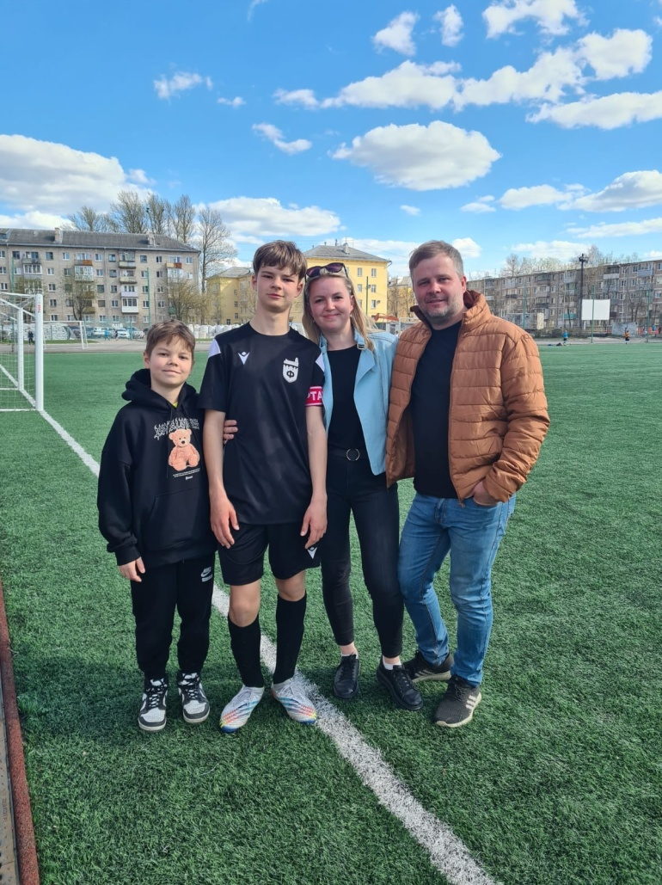

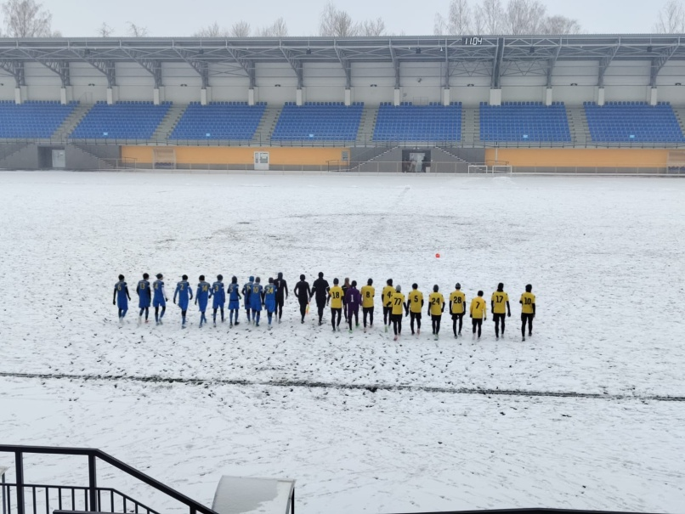

Велосипедные прогулки!
В теплые и солнечные выходные мы достаем наши велосипеды и едем кататься: катаемся в лесу, на стадионе или по велодорожке в нашем городе. А еще мы участвуем в городских велопробегах!
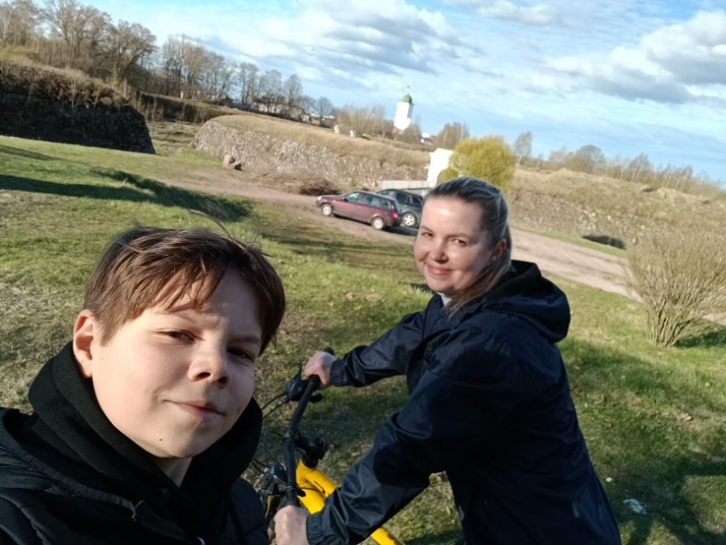
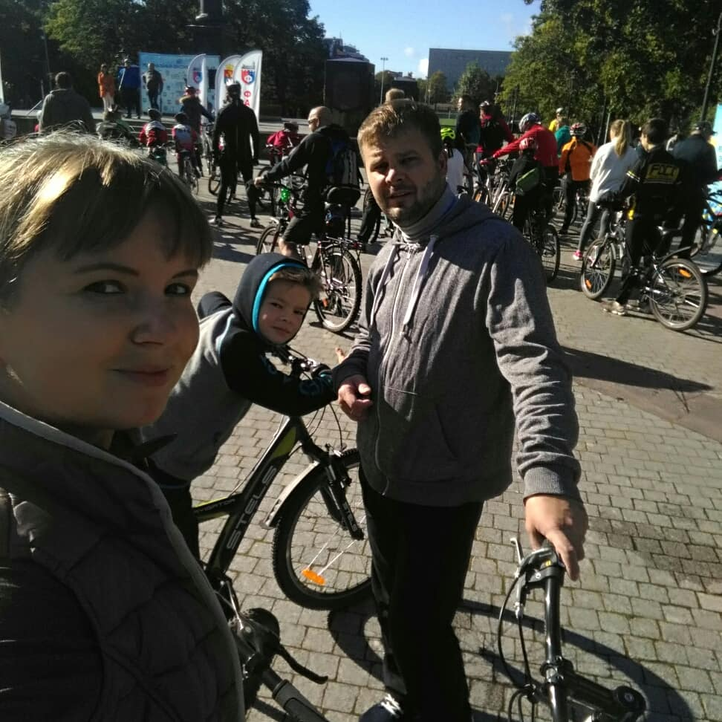

Рыбалка — для души!
Дедушка научил нас терпению и любви к природе. Мы берем удочки, садимся на берегу речки и тихо ждем, когда клюнет рыба. Даже если ничего не поймаем, все равно здорово: можно болтать, слушать пение птиц и смотреть, как солнце играет на воде.
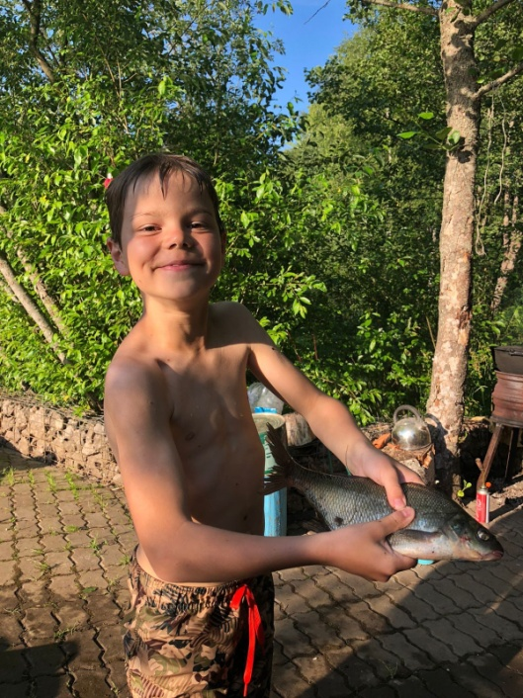

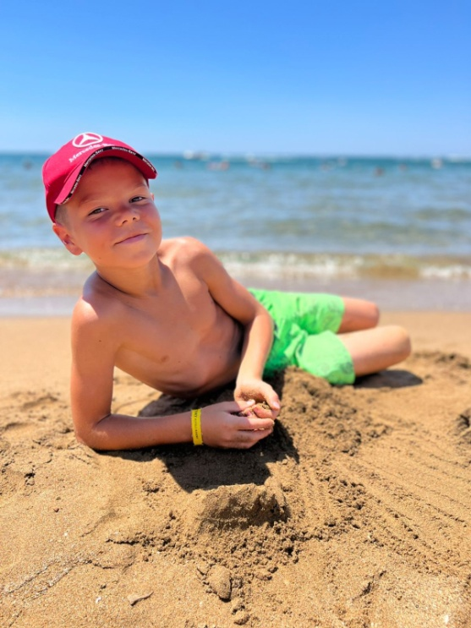
Путешествия!
Каждое лето мы отправляемся к морю. Плавание в теплых волнах — это не только удовольствие, но и отличная зарядка для всего тела!
И витамин Д тоже нам необходим!

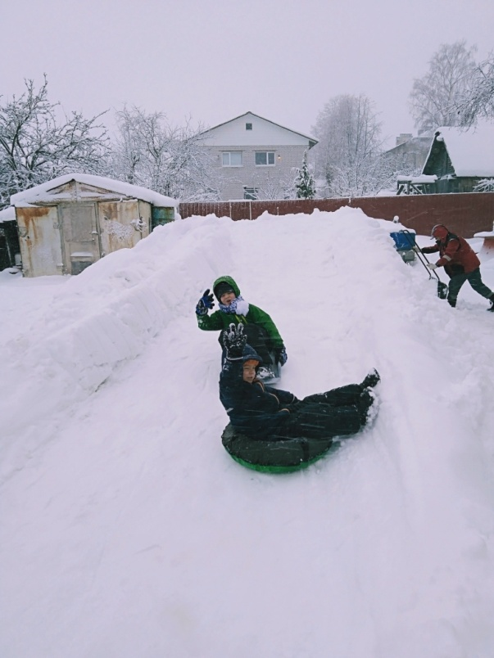
Зима: снежные забавы и ватрушки
Зимой наша семья превращается в команду снежных исследователей! Мы лепим крепости, играем в снежки, а самое любимое — катание на ватрушках с горки, которую каждую зиму делает наш дедушка сам у себя во дворе!

Так и живем — весело, дружно и с пользой для здоровья!

